山东理工大学“齐奇RoboMaster战队”报名表

姓 名 |  | 性 别 |  | 政治面貌 |  | （1寸彩色照片）
学 院 |  | 专业班级
现任职务 |  | 联系方式
请阐述项目竞赛科研等成果及擅长领域 | 报名方向（电控组要标注软件/硬件） |  | 意向研发兵种 |  |  | 能否接受签到考核制
请阐述你对RoboMaster机甲大师对抗赛的了解
假如你成为齐奇RoboMaster队员，你能投入多少课余时间进行备赛？
请自行查找2020年RoboMaster比赛规则，谈谈自己的想法

对自己意向研发兵种有那些想法

我承诺本表中所填写内容属实，若有与事实不符内容，愿承担一切责任。
报名人签名：
报名截止日期 2019年11月 11日20：00前
电子档报名表请发送至 sdutrm@yeah.net（文档命名为201*级+报名方向+姓名）
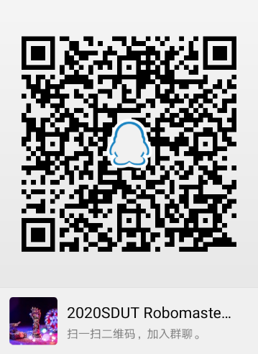
纸质版报名表请交至机械交通实验楼南楼303室门口纸箱
欢迎加入2020SDUT_RoboMsater纳新群（930045598）了解详细情况
联系人：张起华 电话：15689002544
颜 然 电话：15615631556

